

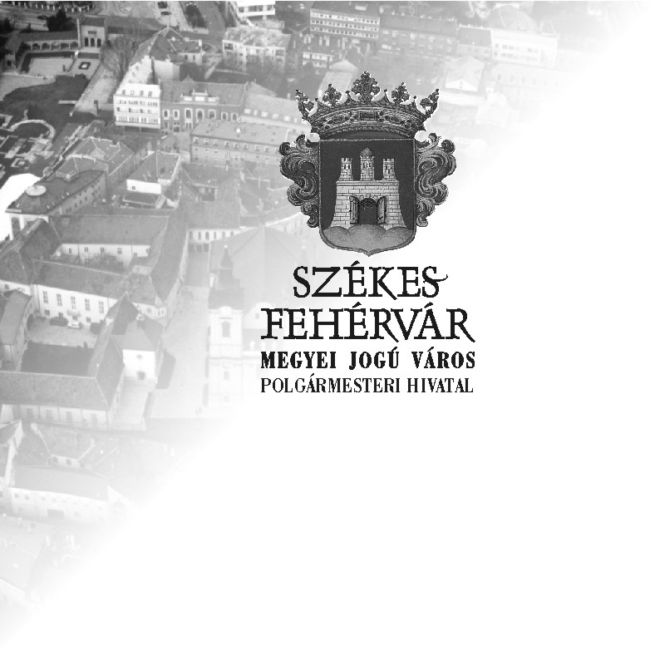
Civil, Ifjúsági és Sportiroda

8000 Székesfehérvár, Városház tér 1./ Fsz. / 3.
Tel /Fax.: (22) 537-247 06/70/6699-032
E-mail: sportiroda@pmhiv.szekesfehervar.hu

NYITOTT DÍJMENTES SAKK TEREM
TÁJÉKOZTATÓJA

A NÉMETH LÁSZLÓ ÁLTALÁNOS ISKOLÁBAN SZERVEZETT
NYITOTT SAKK TEREM SPORTOLÁSI LEHETŐSÉGÉRŐL!
(2015. 11.27. - 2015. 12. 18.)

A SZÉKESFEHÉRVÁRI LAKOSOK KÉRÉSÉRE,

2015. 11. 27 -től PÉNTEKENKÉNT

(az iskolai szünetek és az ünnepnapok kivételével)

Székesfehérvár Megyei Jogú Város Önkormányzata szervezésében,

korra, nemre és tudásszintre való tekintet nélkül

KÖTETLEN ÉS DÍJMENTES SAKKOZÁSRA
nyílik lehetőség!

HELYE: NÉMETH LÁSZLÓ ÁLTALÁNOS ISKOLA földszinti tantermében
Székesfehérvár, Salétrom utca 4-6. (Bejárat: az iskola főbejáratán)

IDEJE: PÉNTEKENKÉNT 16.30–18.30 óra között

JÁTÉKIDŐ: a sakkozni vágyó résztvevő személyek számától függően kb. 15-20 perc / mérkőzés

Felelősök: Szabó István és Peresztegi Nagy Róbertné szakmai vezetők

Jelentkezés, a szakmai vezetőnél a megadott helyszínen a meghatározott időben, kényelmes öltözetben!
(a játékhoz 40 db versenysakk készlet áll a rendelkezésükre, amit a szakmai vezetők biztosítanak!)
Minden résztvevő a saját felelősségére vesz részt a sportolási lehetőségen!

Minden érdeklődőt szeretettel várunk a sportolási lehetőségen!

Székesfehérvár, 2015. október 30.
. Magony Tamás s.k. Molnár Tamás s.k.
Civil, Ifjúsági és Sportiroda sportmunkatársa Önkormányzati képviselő

